中国塑料加工工业协会

中国塑协[2013]第017号
关于举办农村水利工程用塑料管材的标准
及检测技术培训班的通知
各有关单位：
为深入贯彻落实党的十八大精神和中央关于加快水利改革发展的战略部署，进一步提高“十二五”期间农村饮水安全工程、节水灌溉工程及小型农田水利工程的建设水平，保障农村水利建设市场的产品质量，从而加强农村水利工程用塑料管材的生产企业的质量管理人员对产品执行标准的理解，为提高从业人员的检测技术和操作水平，中国塑料加工工业协会决定举办水利工程用塑料管材的标准及检测技术培训班。
会议期间，特邀国家卫生部门、水利部门等领导参加并作重要指示。
会议聘请中国疾病预防控制中心环境与健康相关产品安全所、国家塑料制品质量监督检验中心、国家化学建筑材料测试中心、全国塑料制品标准化委员会等国家权威监督检测机构的标准化及检测专家集中授课。
请相关单位和企业的质量管理人员、质检人员参加，培训结束时进行考核，合格者由中国塑料加工工业协会颁发证书。
会议内容及授课专家:
一：输水管道的卫生评价
白雪涛 所长 中国疾病预防控制中心环境与健康相关产品安全所
二：农饮水及灌溉用塑料管道的产品标准
项爱民 秘书长 全国塑料制品标准化委员会
三：农村水利工程用塑料管材管件的产品检测方法
刘山生 高工 国家塑料制品质量监督检验中心
四：企业产品检测试验室规划、建设
武志军 高工 国家化学建筑材料测试中心（材料测试部）
五：主要检测设备的校验（自校）方法（规程）
黄家文 主任 国家化学建筑材料测试中心（建工测试部）
六：行业内相关领导

日 期：2013年4月10－12日，共3天（4月10日全天报到）
费 用：培训费1800元/人, 住宿自理（240元/标间/天，可拼房120元/床位/天）；
证 书：考核合格者由中国塑料加工工业协会颁发证书
报到地点：北京瑞尔威连锁饭店（北京西站店）一层大厅（瑞尔威饭店咨询电话：010-63959988，
地址：北京西站北广场东附楼）
报到乘车路线：
首都机场：乘坐机场巴士到北京西站南广场中盐大厦下车经西站南广场地下通道从北一出站口右
转前行200米，紧靠公交车站即到 ；
北京西站：从北一、北二出站口右转前行200米，紧靠公交车站即到；
北 京 站：乘坐673路、9路、52路到西客站北广场下车南侧即到；
北京南站：乘72路到西站南广场经地下通道从北一出站口右转前行200米，紧靠公交车站即到。
电 话：010-81313108 65267869 18600423869 13810777786
传 真：010-81313108
联系人：高 昕 张彩红 许 琳
网址：http://www.cppia.com.cn
将下表传回或E-mail：gaoxinhorse@126.com


农村水利工程用塑料管材的标准及检测技术培训班回执
单位名称
地 址 |  |  |  |  | 邮 编
联 系 人 |  | 电 话 |  |  | 传 真
姓 名 | 性别 | 职务或职称 |  |  | 联系电话
对培训内容有何要求和建议
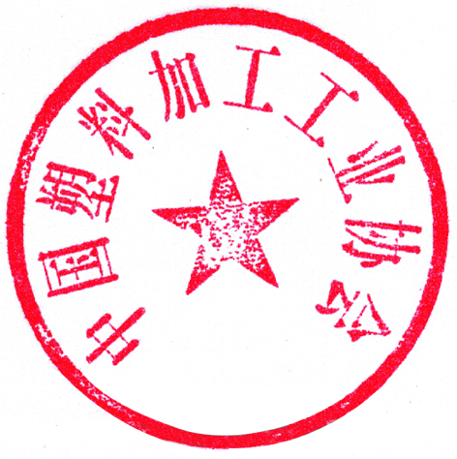
中国塑料加工工业协会
2013年3月1日

